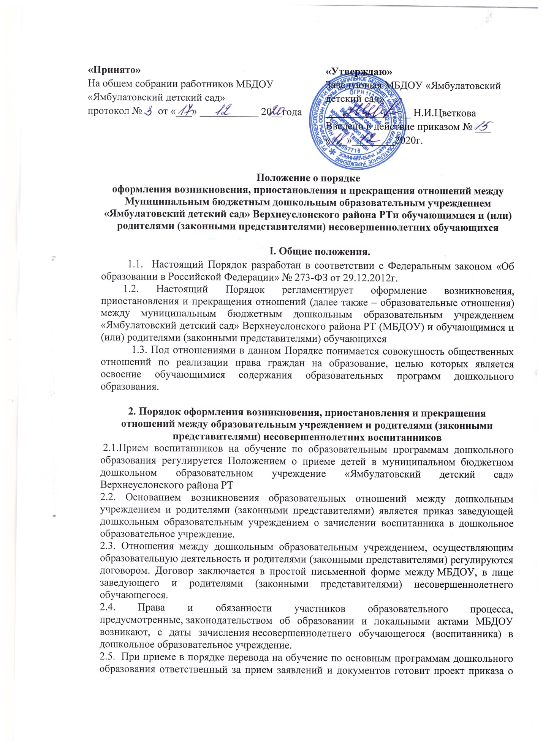

«Принято»  На общем собрании работников МБДОУ «Ямбулатовский детский сад»  протокол № от «___» ___________ 20__года | «Утверждаю»  Заведующая МБДОУ «Ямбулатовский детский сад»  ________________ Н.И.Цветкова  Введено в действие приказом № ___ «___»________2020г.

Положение о порядке оформления возникновения, приостановления и прекращения отношений между Муниципальным бюджетным дошкольным образовательным учреждением «Ямбулатовский детский сад» Верхнеуслонского района РТ и обучающимися и (или) родителями (законными представителями) несовершеннолетних обучающихся

I. Общие положения.
1.1. Настоящий Порядок разработан в соответствии с Федеральным законом «Об образовании в Российской Федерации» № 273-ФЗ от 29.12.2012г.
1.2. Настоящий Порядок регламентирует оформление возникновения, приостановления и прекращения отношений (далее также – образовательные отношения) между муниципальным бюджетным дошкольным образовательным учреждением «Ямбулатовский детский сад» Верхнеуслонского района РТ (МБДОУ) и обучающимися и (или) родителями (законными представителями) обучающихся
1.3. Под отношениями в данном Порядке понимается совокупность общественных отношений по реализации права граждан на образование, целью которых является освоение обучающимися содержания образовательных программ дошкольного образования.

2. Порядок оформления возникновения, приостановления и прекращения отношений между образовательным учреждением и родителями (законными представителями) несовершеннолетних воспитанников
2.1.Прием воспитанников на обучение по образовательным программам дошкольного образования регулируется Положением о приеме детей в муниципальном бюджетном дошкольном образовательном учреждение «Ямбулатовский детский сад» Верхнеуслонского района РТ
2.2. Основанием возникновения образовательных отношений между дошкольным учреждением и родителями (законными представителями) является приказ заведующей дошкольным образовательным учреждением о зачислении воспитанника в дошкольное образовательное учреждение.
2.3. Отношения между дошкольным образовательным учреждением, осуществляющим образовательную деятельность и родителями (законными представителями) регулируются договором. Договор заключается в простой письменной форме между МБДОУ, в лице заведующего и родителями (законными представителями) несовершеннолетнего обучающегося.
2.4. Права и обязанности участников образовательного процесса, предусмотренные, законодательством об образовании и локальными актами МБДОУ возникают, с даты зачисления несовершеннолетнего обучающегося (воспитанника) в дошкольное образовательное учреждение.
2.5. При приеме в порядке перевода на обучение по основным программам дошкольного образования ответственный за прием заявлений и документов готовит проект приказа о зачислении и передает его на подпись заведующему в течение одного рабочего дня после заключения договора об образовании.
2.6. При приеме на обучение по договорам об оказании платных образовательных услуг ответственный за прием заявлений и документов готовит проект приказа о зачислении и передает его на подпись заведующему или уполномоченному им лицу в течение трех рабочих дней после приема документов и заключения договора об оказании платных образовательных услуг.
2.7. При приеме на обучение по дополнительным общеразвивающим программам за счет средств бюджета бюджетной системы Российской Федерации ответственный за прием заявлений и документов готовит проект приказа о зачислении и передает его на подпись заведующему или уполномоченному им лицу в течение трех рабочих дней после приема документов.
2.8. Права и обязанности обучающегося, предусмотренные законодательством об образовании и локальными нормативными актами детского сада, возникают у лица, принятого на обучение, с даты, указанной в приказе о приеме лица на обучение.
3. Основания и порядок оформления
изменения образовательных отношений
3.1. Образовательные отношения изменяются в случае изменения условий получения обучающимся образования по конкретной основной или дополнительной образовательной программе, повлекшего за собой изменение взаимных прав и обязанностей обучающегося и организации, осуществляющей образовательную деятельность:
– при переводе обучающегося с одной образовательной программы на другую;
– в случае перевода, обучающегося из группы одной направленности в группу другой направленности;
– при переводе из группы, реализующей основную образовательную программу дошкольного образования, в группу без реализации образовательной программы по заявлению родителей (законных представителей) обучающегося;
– в случае изменения языка образования, изучаемого родного языка из числа языков народов РФ, в том числе русского языка как родного языка, государственных языков республик РФ, факультативных и элективных учебных предметов, курсов, дисциплин (модулей);
– при внесении изменений в условия получения образования, предусмотренные договором об оказании платных образовательных услуг.
3.2. Основанием для изменения образовательных отношений является приказ, изданный заведующим или уполномоченным им лицом. В случаях заключения договора с родителями (законными представителями) обучающегося приказ издается на основании внесения соответствующих изменений в такой договор.
3.3. Уполномоченное должностное лицо, получившее заявление об изменении условий получения обучающимся образования, готовит проект соответствующего приказа и передает его на подпись директору или уполномоченному им лицу в течение пяти рабочих дней с даты приема документов.
3.4. В случаях, когда решение об изменении образовательных отношений принимает педагогический совет, а также в случаях привлечения педагогического совета для реализации права обучающегося на образование в соответствии с уставом и локальными нормативными правовыми актами детского сада уполномоченное лицо готовит проект приказа и передает его на подпись в течение одного рабочего дня с даты принятия решения педагогическим советом.
3.5. В случаях, когда изменение образовательных отношений происходит по инициативе детского сада, проект приказа готовится в сроки и порядке, предусмотренные локальными нормативными актами детского сада.
3.6. Права и обязанности обучающегося, предусмотренные законодательством об образовании и локальными нормативными актами детского сада, изменяются с даты издания приказа или с иной указанной в нем даты.
4. Основания и порядок оформления
приостановления образовательных отношений
4.1. Образовательные отношения по основной образовательной программе дошкольного образования приостанавливаются для обучающихся в случае предоставления обучающемуся дополнительных образовательных услуг в соответствии с расписанием занятий при условии фактического отсутствия, обучающегося в группе.
4.2. Реализация дополнительных общеразвивающих программ оформляется в соответствии с требованиями раздела 2 настоящего порядка, приостановление образовательных отношений дополнительно не оформляется.
4.3. Реализация основной образовательной программы для обучающихся, не совмещающих основную и дополнительную образовательные программы, не прекращается вне зависимости от количества таких обучающихся в группе на момент реализации образовательной программы.
5. Основания и порядок оформления
прекращения образовательных отношений
5.1. Основанием для прекращения образовательных отношений является приказ детского сада об отчислении обучающегося. Если с обучающимся, родителями (законными представителями) несовершеннолетнего обучающегося заключен договор об оказании платных образовательных услуг, при досрочном прекращении образовательных отношений такой договор расторгается на основании приказа детского сада об отчислении обучающегося.
5.2. При отчислении из детского сада в порядке перевода в другую образовательную организацию на обучение по основным образовательным программам дошкольного образования уполномоченное должностное лицо готовит проект приказа об отчислении в порядке перевода и передает его на подпись заведующему или уполномоченному им лицу в течение одного календарного дня с даты приема заявления.
5.3. При отчислении из детского сада в связи с получением образования уполномоченное должностное лицо готовит проект приказа об отчислении выпускников и передает его на подпись заведующему или уполномоченному им лицу не позднее чем за пять рабочих дней до даты отчисления.
5.4. При отчислении обучающегося, обучение которого осуществляется на основании договора об оказании платных образовательных услуг, должностное лицо своевременно готовит проект приказа об отчислении с соблюдением сроков и порядка, установленных локальными нормативными актами детского сада, и передает его на подпись директору или уполномоченному им лицу.
5.5. Права и обязанности обучающегося, предусмотренные законодательством об образовании и локальными нормативными актами детского сада, прекращаются с даты его отчисления из детского сада.

